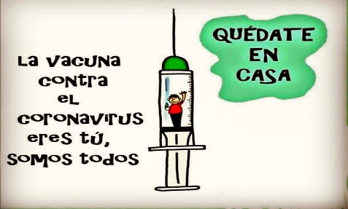
Liceo José Victorino Lastarria
Rancagua
“Formando Técnicos para el mañana”
Unidad Técnico-Pedagógica

Taller de Matemática
PRIMERO MEDIO
Semana 10

Nombre: Curso: Fecha: 1/06 al 12/06

Objetivo: de la clase: Reforzar la comprensión lectora asociada a conceptos de salud y matemática

Actividad

I.- A continuación, te invitamos a leer comprensivamente el siguiente texto y responder las preguntas que se encuentran al final de la lectura.

Alimentación eficiente mejora la calidad de vida y cuida el medio ambiente.

Por Francisca Torres Silva, Publicado 20 julio 2016
En un escenario donde la sustentabilidad y el cuidado medioambiental son cada vez más protagonistas, cuando hablamos de eficiencia es muy recurrente relacionarla con el consumo energético y el ahorro económico que éste produce. Se nos vienen a la mente conceptos como la eficiencia energética, reutilización de recursos naturales e, incluso, reciclaje, que si bien no se conocen a nivel masivo a la perfección, si se reconocen y/o relacionan con un mismo fin: apoyar el buen uso de la energía y los recursos y apoyar el cuidado del Medio Ambiente, entre otros aspectos. Sin embargo, poco se sabe de la alimentación eficiente y las trascendentales consecuencias que se pueden alcanzar al transformarla en un hábito y parte de nuestra cotidianidad.
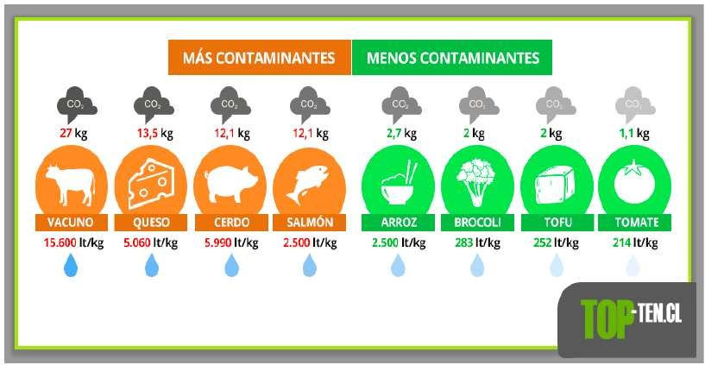

¿EN QUÉ CONSISTE LLEVAR UNA ALIMENTACIÓN EFICIENTE Y CUÁLES SON SUS BENEFICIOS?
En palabras simples, llevar una alimentación eficiente es considerar la cantidad de agua y CO2 requeridos para la producción, transporte y manipulación del alimento hasta llegar al consumidor final. Junto con comprender y tomar consciencia de las

consecuencias irreparables que causa el no seguir este tipo de alimentación, es igualmente importante conocer algunos conceptos generales relacionados y, además, informarse sobre qué acciones y medidas permiten acercarnos a este estilo de vida eficiente para, finalmente, aplicarlo.

- Huella hídrica y huella de carbono: si el objetivo es comenzar a llevar una alimentación eficiente es fundamental tener claridad respecto de estos dos conceptos que, a fin de cuentas, nos ayudan a determinar si un alimento es o no eficiente. La huella hídrica (water footprint) corresponde a la cantidad de agua requerida para la producción de un bien o servicio, mientras que la huella de carbono equivale al total de GEI (gases de efecto invernadero) emitidos por efecto directo o indirecto de un individuo, organización, evento o producto. Esta última se mide en masa de CO2 equivalente por un kg del producto.
- Elección de productos eficientes: al igual como sucede con la energía, la mayoría de las veces la elección de un alimento o producto por parte de los consumidores suele basarse en el precio de venta y sus características generales, dejando de lado aspectos trascendentales como, por ejemplo, la cantidad de agua que se requiere para la producción de dichos alimentos o todas las emisiones de gases de efecto invernadero que resultan de esa producción.
Una medida simple, pero muy efectiva en la alimentación eficiente es escoger alimentos de la estación y que provengan, idealmente, de producciones locales. ¿La razón? Muy simple. Los factores que influyen en la huella hídrica y de carbono son la producción, el transporte y la manipulación de los alimentos, entonces, al optar por productos locales, no sólo estás escogiendo alimentos más frescos y menos procesados, sino que también alternativas que para ser producidas emitieron mucho menos gases contaminantes y utilizaron menos agua. En otras palabras, terminas optando por una alternativa de alimentación más sana, consciente y eficiente.
- Alimentos eficientes: si tuviéramos que hacer una lista con ejemplos de alimentos eficientes, tomando en cuenta el gasto de agua (lt/kg) y las emisiones de GEI (kg/CO2) realizados durante sus respectivas producciones, dentro de los primeros lugares estarían los tomates (214lt/kg - 1.1kg/CO2), el tofu (252 lt/kg - 2kg/CO2), el brócoli (283 lt/kg
- 2kg/CO2) y el arroz (2.500 lt/kg - 1.1kg/CO2). Por otra parte, en la lista de los alimentos con menor eficiencia, los cuatro productos que llevan la delantera son la carne de vacuno (15.600 lt/kg - 27kg/CO2), el queso (5.060 lt/kg - 13.5kg/CO2), la carne de cerdo (5.990 lt/kg - 12.1kg/CO2) y el salmón (2.500 lt/kg - 12.1kg/CO2).

Es así como este tipo de alimentación deja en evidencia que para apoyar el uso eficiente de los recursos naturales es necesario un enfoque integral donde no sólo una forma, sino que variadas alternativas, ayuden a alcanzar el objetivo de manera complementaria. Es decir, ahorrando energía eléctrica, optando por artefactos con mayor eficiencia energética, adoptando medidas de conducción eficiente y prefiriendo una alimentación sustentada en productos que no requieran de alto consumo de agua y emitan las menos emisiones de CO2 posibles.
Fuente: AchEE y VeoVerde

Cuestionario:
1.- ¿Cuál es el o los temas centrales de la o las lecturas?
2.- ¿Cómo influye o qué relación tiene el tema con sus vida?
3.- Haz un listado de al menos 10 palabras que no conozcas y busca su significado
4.- ¿Por qué según el texto la carne de vacuno es la más contaminante? ¿Cuál es menos?
Enviara a los siguientes correos:
Jessica Parada : jessmarg2007@hotmail.com
Lorena Palma lopag16@hotmail.com

